Cellule innovation
–
Description cas d'usage IoT

Définition et identification des cas d'usage

- poubelle connectée
- dévidoir connecté

1. Poubelle connectée

Objectif et enjeu :
Pouvoir détecter si une poubelle est remplie (détection du niveau de remplissage ?)
L'enjeu de ce type de solution est de permettre d'optimiser les rondes et d'offrir de nouvelle gamme de prestation (par exemple vidage des poubelles seulement si certaines le seuil de remplissage dépasse les xx%)

Contraintes identifiées :
- Au niveau du capteur
- Capteur autonome (sans fil ni alimentation secteur)
- Faible consommation (durée de vie 3 ans au minimum)
- Faible encombrement
- Possibilité de récupérer le matériel facilement
- Maintenance et renouvellement du matériel (casse, vol)
- Adaptable à différent type de poubelles (système d'accroche polyvalent et facile d'installation même avec capot)
- Fonctionnement en milieu sensible (étanchéité, froid, durci contre chute lors du vidage ou chocs)
- Le capteur doit répondre aux normes Européennes ==> validation du CHSCT client et GSF (problématique des ondes par exemple)
- Système permettant de programmer les déclenchements et la fréquence de prise de données (horaire de travail)
- Sécurisation des données transmises
- Transmission des données par WIFI / 3G / 4G (via un système de gateway)
- Identification logique du capteur (un ID unique en fonction de la localisation du device)
- Au niveau de l'IHM
- Prévoir une IHM utilisateur et administrateur simple et ergonomique pouvant être utilisé sur périphérique mobile (tablette 8'' + smartphone)
- Système d'alerte du seuil simplifié. On devra voir la nature de l'intervention, à changer et l'endroit
- Localisation rapide des interventions à prévoir (vidage des poubelles ou remplissage des dévidoirs)

2. Dévidoir connecté

Objectif et enjeu :
Pouvoir connecter n'importe quel type de dévidoir sans contrainte du fabriquant (dévidoir savon, rouleau d'essuie main tissu / feuille papier main et papier toilette).
L'enjeu de ce type de solution est de permettre d'optimiser les rondes.
Contraintes identifiées :
Idem poubelle connectée

Schéma de principe général du capteur :

Clips d'attache

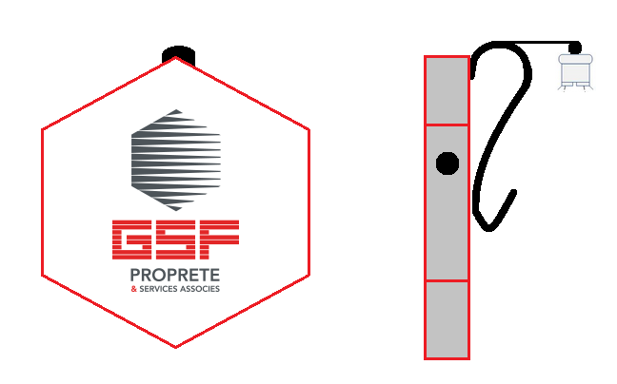
Capteur ultrason orientable
Vue de face
Vue de côté

Bouton d'étalonnage

Principe du relevé de mesure (exemple avec un capteur à ultrason) :
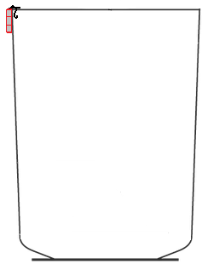

Plusieurs exemple de type de poubelles :

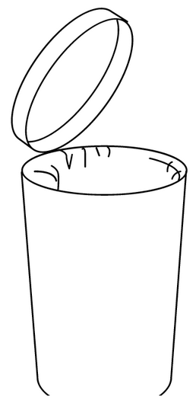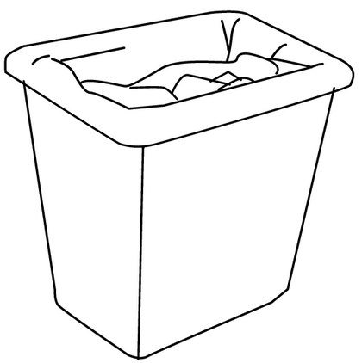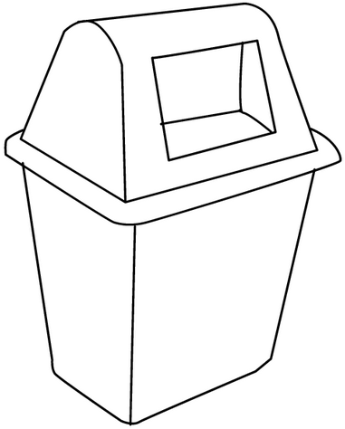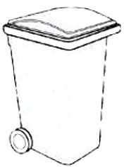

Exemples de réseau/infrastructure utilisable :
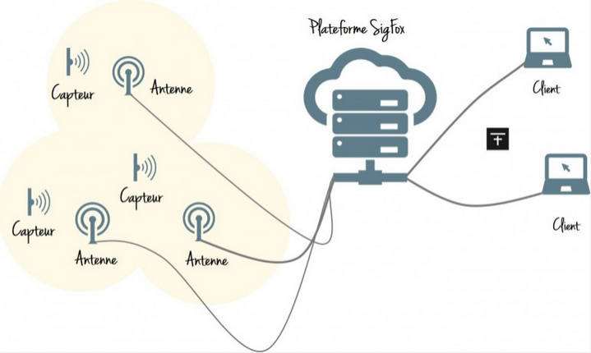
Réseau Sigfox

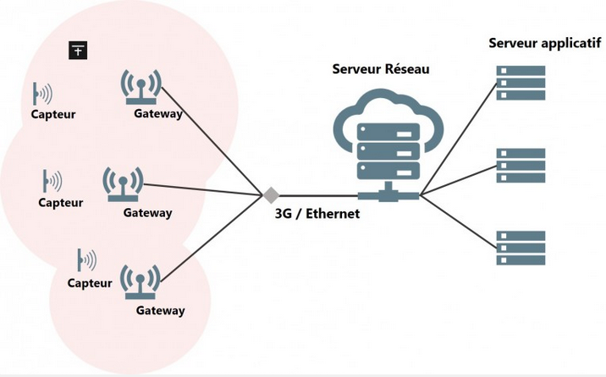
Wifi
Réseau LoRaWan

